# 新课标下如何进行大单元作业设计？教师们可跟着这些模板来练手

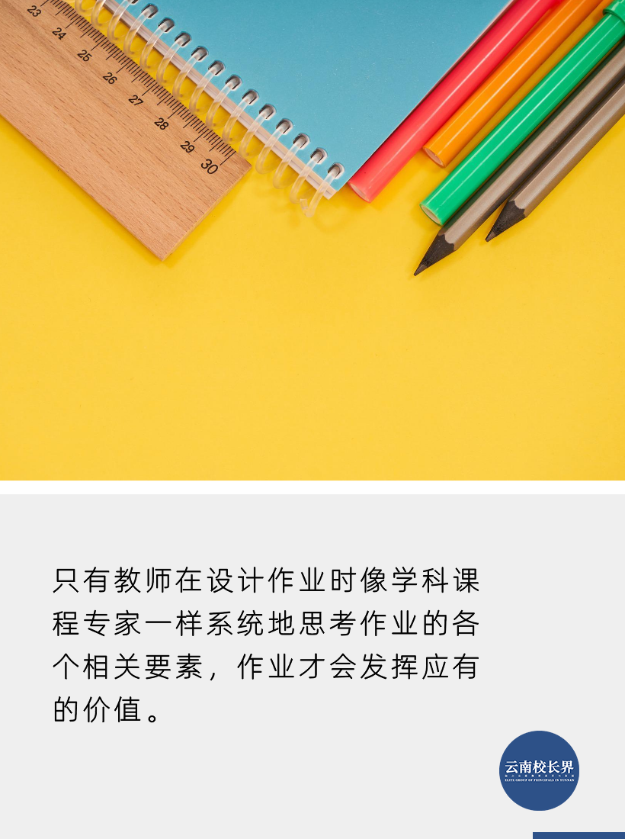[云南校长界](javascript:void(0);) 2023-03-22 07:00 发表于云南

要讨论作业，先要思考清楚第一个问题：学习是什么？

学习是一场与遗忘之间的战争。学习习惯的养成，离不开课堂数据和作业数据。好习惯成就好未来，好习惯里也包括作业的完成习惯。

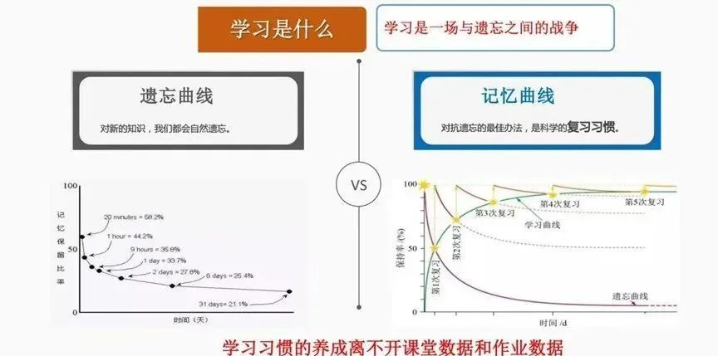根据遗忘曲线，如果学生在一定时间内不及时巩固，对“新知”的遗忘率是很高的。作业的重要功能之一就是巩固记忆。

所以，对于学习而言，作业不是学习的附属品，一定是需要存在的。它不止具备巩固和复习知识、查漏补缺、培优补差、赢得考试、取得高分等功能，更是学生自主学习、自主探究、自主管理的机会。

作业如果出现问题，就会导致连锁反应，不仅影响教学效果，而且会对学生的学习兴趣产生不良影响，所以，一份作业设计的优劣，对于学生有非常大的影响。

以往的作业设计，往往存在以下问题：

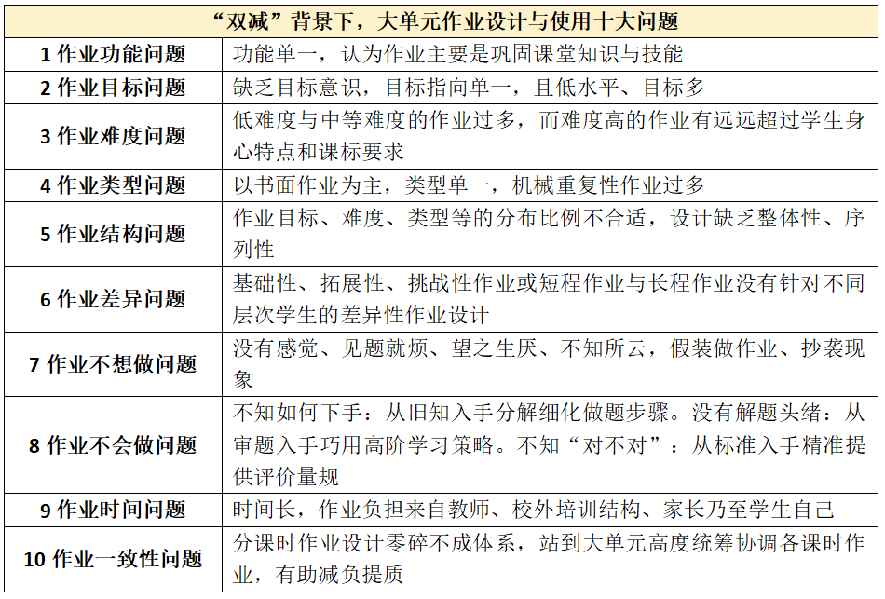

今天的作业最好不要是纯学科作业，它应该是包裹在情境中的学科作业。一旦作业包裹在情境中，而且这个情境又和学生直接相关，那学生肯定爱做。



**如何理解基于单元的作业？**

单元，除了自然单元，还有重组单元，包括学科内重组、学科间重组、跨学科重组等。**本文重点讲自然单元下的作业设计。**

普通课时一般以某个点状的具体内容作为学习重点，具有一定的片段性、零散性、割裂性。相较于某个单独课时而言，大单元具有一定的系统性、关联性、综合性、递进性和相对独立性。**大单元视角和核心素养所追求的项目式学习、基于理解的大概念学习、主题式学习等是完全一致的。**

而站在大单元的高度再看分课时，就能把课时与课时之间重复的部分删减，让作业更优化、更适合。

基于单元的作业设计，首先来自大单元目标及达成标准。

一要研课标(总目标、学段目标、学期目标、单元目标分解)；

二要研内容分析(教材编写体例、编写特点、内容结构、不同版本比较)；

三要研学情(原有旧知、方法、新知分析)。

所以，以“大单元”为单位的系统作业设计，不仅可以从中观角度避免教师宏观把握学科课程整体要求的困难，又可以避免从微观角度仅仅把握某个课时的割裂问题。



**大单元作业的五项原则**

首先要明确，大单元作业设计与实施一定是集体作战，只靠一位老师做大单元作业设计是挺难的。**教研组长、备课组长是大单元作业设计与实施的带头人，是年轻教师作业设计与实施的领路人。**

**原则一**

**科学性与针对性。**

一要指向学科本质的理解及在具体情境中的应用。

二要体现课标中提出的核心素养。

三要设计了解学生学习过程的作业，注重作业设计的针对性和有效性，充分考虑作业内容与课程内容的一致性。

**原则二**

**目标与作业一致性。**

作业设计要与学习目标匹配，把“评价”嵌入作业布置之中，充分发挥评价激励学生学习和改进教师教学的功能。其中还要考虑到处在目标和作业之间的学习过程，目标到作业可以一一匹配，但是经过学生的学习之后，有一些就可以不作为作业了，尤其是一些查漏补缺类的作业。

**原则三**

**层次性与趣味性相结合。**

不要让所有学生做同样的作业，作业的内容要适合各个层次学生的需求。每个层次的学生都有适合自己的作业，避免“吃不饱”和“吃不了”的情况发生。另外要注重趣味性，作业形式要灵活多样，让学生愿做、乐做。

**原则四**

**书面作业与实践作业相结合。**

严格控制书面作业的量，要符合各年级书面作业的时间要求，适当布置实践类作业，加强实践能力和创新意识的培育。也就是学了知识之后，学生要能解决实际问题，由做题到做事，由做事到人的品格的发展。

**原则五**

**适度性与多样性。**

提前了解学情，设计作业的量要适当，难度要适中，不同学生要分层分类设计。作业形式多样，体现拓展性、开放性、实践性。



**大单元作业的分类**

大单元作业具有诊断功能、反馈功能和引领功能，有助于学生巩固知识，提升素养。

**大单元作业按属性分类，可以分为预习性作业、课堂作业、课后作业、复习性作业、拓展性作业、实践性作业等。**

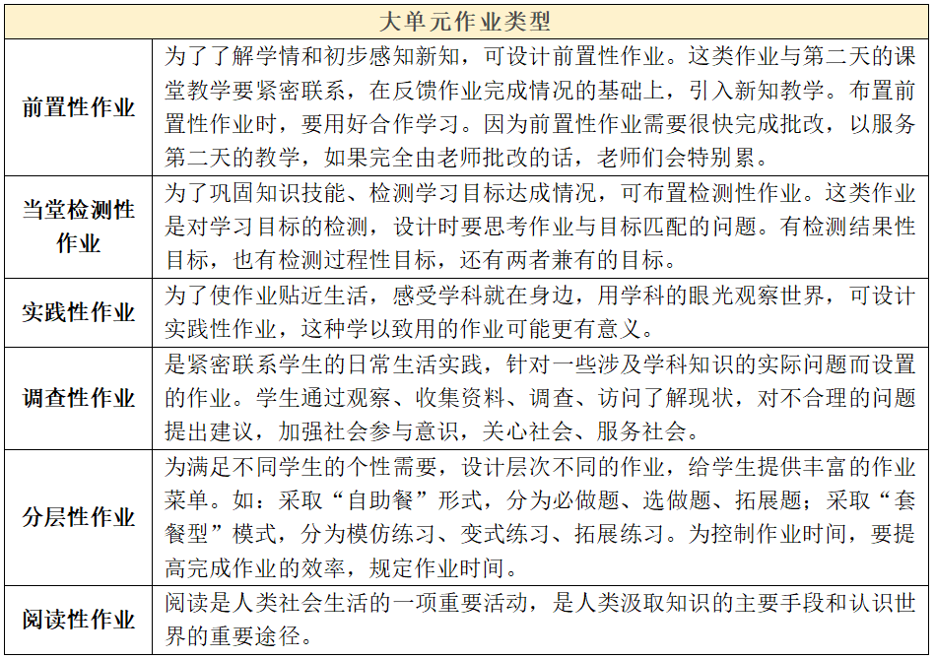

就拿预习性作业来说，现在各个学校都在抓预习，但预习往往不到位。预习，一要明确预习时间，二要明确预习内容，三要明确预习方法，四要明确不同学生不同的预习标准，五要明确预习之后的反馈。

比如，当学生预习一篇课文时，可以这样做：

（1）通读课文1~2遍，在生字、生词下面标上记号，标出课文的小节序号。

（2）把难写的生字在书上描红，在稿纸上也写几遍，然后抄字组词和扩词。

（3）再读课文，划出新词，查字典，并联系上下文想一想，把新词的意思写下来。哪些词你以前就会？请写出它们的近义词或反义词，选几个新词造句。

（4）将课文多读几遍，读通顺。用波浪线划出好词好句，并为它们写些简单的评语。用问号划出有疑问的地方，写清楚不明白什么。

（5）课文主要写了什么？是按什么顺序写的？可以分几段？试着写出段意。看一看课后的练习题，认真读课文，在文中找出有关的答案。

（6）课文提到的人物和知识你还了解哪些？能找到有关的资料吗？

（7）你有哪些新发现？还希望讲解什么？哪些内容不必再讲解？

此外，大单元作业按形式分类，可以分为书面（笔答）作业、阅读作业、背诵作业，以及调查、活动等。

书面作业是最多的；阅读作业需要和统编教材、课程一一匹配；教材内的背诵作业当然是必背的，但是课标还规定了课外的背诵作业，这些各位老师也要清楚；调查和活动也可以作为作业，比如调研某地的民风民俗。

最后，大单元作业按题型分类，可以分为客观题（判断、单项或多项、填空、确定对应项等）、主观题（问答题、材料题、解析题、应用题等）。

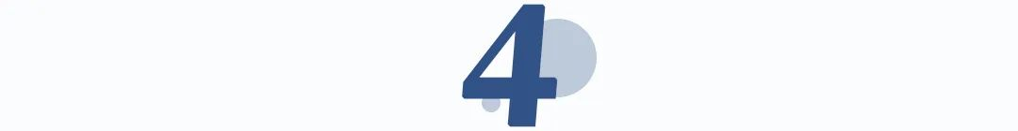

**设计一份大单元作业的基本模板**

● 第一，依据课标、教材、学情确定大单元目标，从大单元目标阐释作业目标，描述大单元作业总体目标。

● 第二，确定本单元分多少个课时以及预估学生的作业时间。随着课程的深入，作业时间可能会延长，作业的含金量也可能会提高。

● 第三，大单元作业的来源，一可以用好教材单元的作业，举一反三；二可以通过对不同版本教材的比较进行改编或自编（这部分大约占到20%），或对近年大型考试试题、学生错题以及经典创意进行改编。

● 第四，大单元作业要进行分层。有全体学生必须完成的，也有部分学生选做的。

● 第五，进行大单元作业属性统计。包括大单元作业总题数、题型结构（学科常规书面题、听说题、活动题、合作题、开放题、跨学科、综合实践等）、难度比例、项目式作业、完成时间等。

● 第六，大单元作业评价和注意事项。

**作业评价**

一要无科学性错误，表述规范，数量和难度适当，完成时间合理。

二要作业内容与单元学习内容匹配。

三要作业素材关联真实情境，内容体现学科实际应用，任务指向真实问题解决，体现动手动脑相结合。

**注意事项**

一是避免作业设计的随意性。现在很多老师留作业时直接让学生拿出XX练习册，这些题不是自己设计的题，而且也不一定适合学生。老师如果不想让学生陷入题海，自己首先要做大量的题，如果老师做十道题后再让学生做一道题，那效果肯定就不一样了。

二是避免作业设计的单一性。

三是避免作业设计难度的不合理性。

四是避免作业设计要求的统一性。

五是避免综合实践作业的文本性。

六是避免学后反思作业的浅层性。

**基于大单元作业的整体设计框架，再看课时作业的设计。**

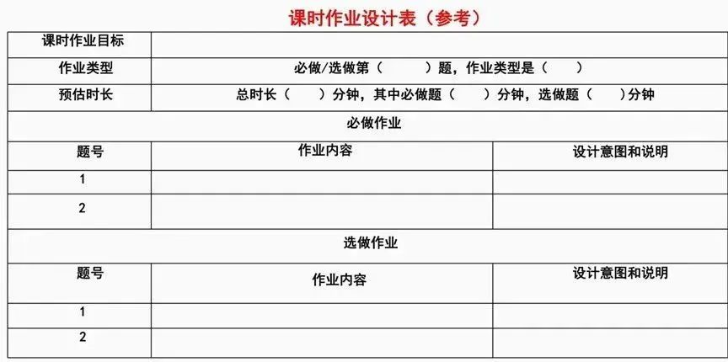

大单元作业目标是总，课时作业目标是分，两者是整体与部分的关系，整体优于部分，整体决定部分，整体大于部分之和。**只有站到大单元的目标基础上统筹分课时的目标，才能真正减负，真正达到“双减”的目的。**

制定课时作业目标一定要根据学情做出适当的调整，不是把大单元作业目标拆开、肢解。大单元作业目标是条理的、系统的。课时的作业目标是具体的、精准的，切忌泛谈。



**高质量大单元作业设计的要点**

**进行大单元作业设计时，要充分利用好教材中课后习题和课前提示。**统编教材中的课后习题和课前提示，实际上是完整的整体。我们只有读懂它，才能用好它。

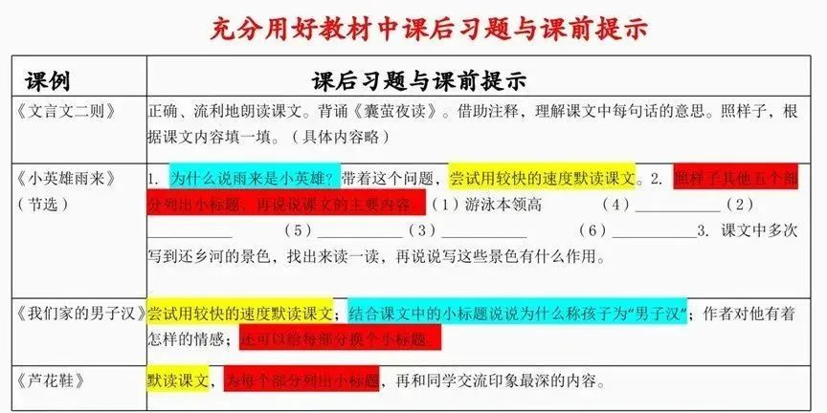

**如果自己还不能进行原创设计，可以改编不同版本教材的习题。**现在各个版本的教材最大的问题是情境不成体系，为了学某个单元内的某个知识，设计了一个情境，而实际上这个情境不是由一个大情境贯穿而来的。

比如，在学习圆柱和圆锥时，可以把人教版、北师版、苏教版的内容综合起来。但要注意，这种综合是为了增加选择性、丰富性，而不是为了增加负担。

语文、英语学科要增量，完成国家课标要求的量，而其他学科是增加选择性，满足不同学生的需求。每个班都有三类学生，一类是优等生，大约占20%，一类是中等生，大约占70%，一类是薄弱生，大约占10%。不同的学生需要不同的作业来进行巩固提高

我们把作业设计分为了七个版块：

（1）作业目标设计；

（2）作业整体框架内容；

（3）作业功能与属性分析；

（4）作业实施与反馈；

（5）数据统计与分析；

（6）作业讲评辅导；

（7）作业优化与形成题库。

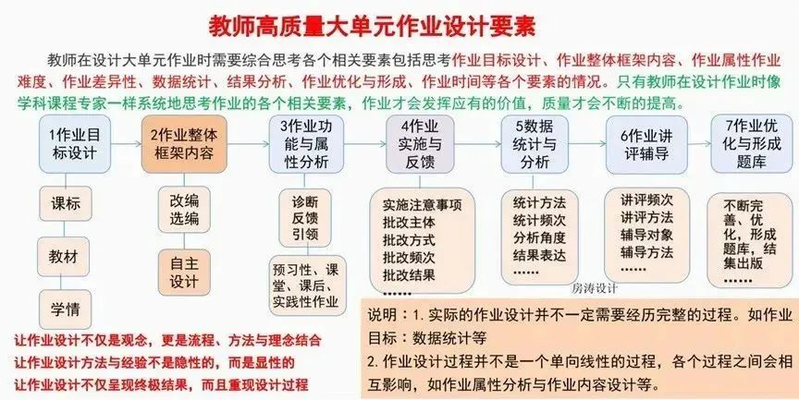

有了以上七个要素，大单元作业设计将会是流程、方法与理念的结合，对老师的教学来说，将有莫大助益。

简言之，教师在设计大单元作业时需要综合思考各个相关要素，包括作业目标设计、作业整体框架内容、作业属性、作业难度、作业差异性、数据统计、结果分析、作业优化与形成、作业时间等。

**来源 |** 中小学教师参考

**编辑 |**新世纪

**交流咨询 |**吴永春博士  13888641952（微信同号）

**投稿邮箱 |**[ynxsj1212@163.com](mailto:ynxsj1212@163.com)

**版权声明 |**文章内容贵在分享，版权归原作者及原出处所有。如涉及版权等问题，请在文末或后台留言联系。